第十一周 2019年11月13日 星期三
今日动态 | 1.出勤  今日出勤29人, 1人感冒。  2.科学：各种各样的豆豆  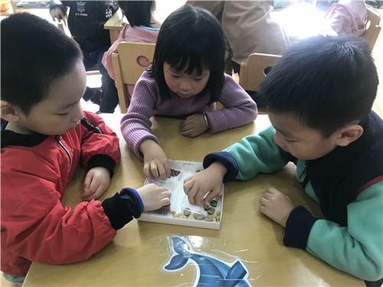  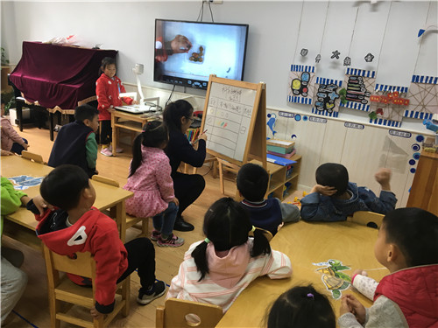  本次活动是一次观察类的活动，豆类是我们日常活动中经常接触的食物，秋天又是豆豆丰收的季节，有赤豆、绿豆、乌豇豆、黄豆、蚕豆…… 各种豆豆的颜色、形状、大小也各不相同，有的红色、有的绿色，有的圆、有的扁，这些特征都非常鲜明。我们选择幼儿常接触到的豆豆作为观察的对象，这样既符合幼儿的生活经验，又有一定的挑战性。此活动中需引导幼儿认真观察，积极表述，发现豆豆的不同特征，并进行分类，提高幼儿的观察和表达能力。 其中魏芊语、马致远、钱晨飞、陈星楠、黄艺轩、王茁然、吕钰、刘梓萌、范梓橙、胡宇辰、张悦轩、孙晨骏、李瑾萱、陈宇航、顾一诺、高雨泽、谷昱杉、王悦阳、张天意、张赫、赵刘洋、倪诗瑶、焦诗雨、刘荣骏、程菲菲、王梓奕、刘芯彤、唐嘉乐、王薛治能认真观察几种常见豆豆外形特征，知道了几种豆豆的名称，在活动中提高了对比观察能力；同时知道秋天是豆豆收获的季节，初步感知了豆豆的多样性，并尝试按豆子的各种特征分类。
家园合作 | 为了把好幼儿入园安全第一关，请家长配合坚持陪同孩子每日坚持晨检，不能漏检，谢谢。

